淡江時報 第 580 期
《資訊管理學系主任蕭瑞祥》
人物
學歷：

淡江大學管理科學研究所博士

淡江大學資訊工程研究所碩士

輔仁大學數學系應用數學組學士

經歷：

資訊管理學系副教授

中華民國資訊管理學會秘書長

資訊管理學系講師
2010/09/27

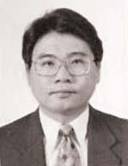
學歷：?
淡江大學管理科學研究所博士?
淡江大學資訊工程研究所碩士?
輔仁大學數學系應用數學組學士?
?
經歷：?
資訊管理學系副教授?
中華民國資訊管理學會秘書長?
資訊管理學系講師

